都市丽人会员情感大片《致亲密的你》
广 告 主：都市丽人
所属行业：内衣服饰
执行时间：2020.12.15-2021.01.10
参选类别：视频内容营销类
营销背景
都市丽人品牌22周年之际，希望对会员情感进行激活和召回，需要有一条统领性的能激发会员情感的走心广告大片，来主导这次campaign。
营销目标
输出国民品牌形象，召回与激活22年以来各个年龄层会员的情感，同时为22周年营销小程序进行导流。
策略与创意
内衣家居服是女性的贴身用品，代表着一种亲密的内涵，策略上以探讨亲密关系为核，寓意产品属性。广告片《致最亲密的你》以4个不同年龄层的女生在不同阶段最亲密的人与自己成长发生的故事，在故事里同时有都市丽人产品的陪伴，演绎“22年亲密陪伴从未改变”的双关意义。用充满温情的亲密相处回忆杀片段，引起女性受众对陪伴自己成长的那个人怀念，同时也激活起她们与这个品牌相处的记忆。
执行过程/媒体表现
广告片与会员营销小程序结合，产生品效合一的联动效果。
视频文件：链接: https://pan.baidu.com/s/1KjvL3ZRMoKO0fKBTVqv4Lg 密码: b33l
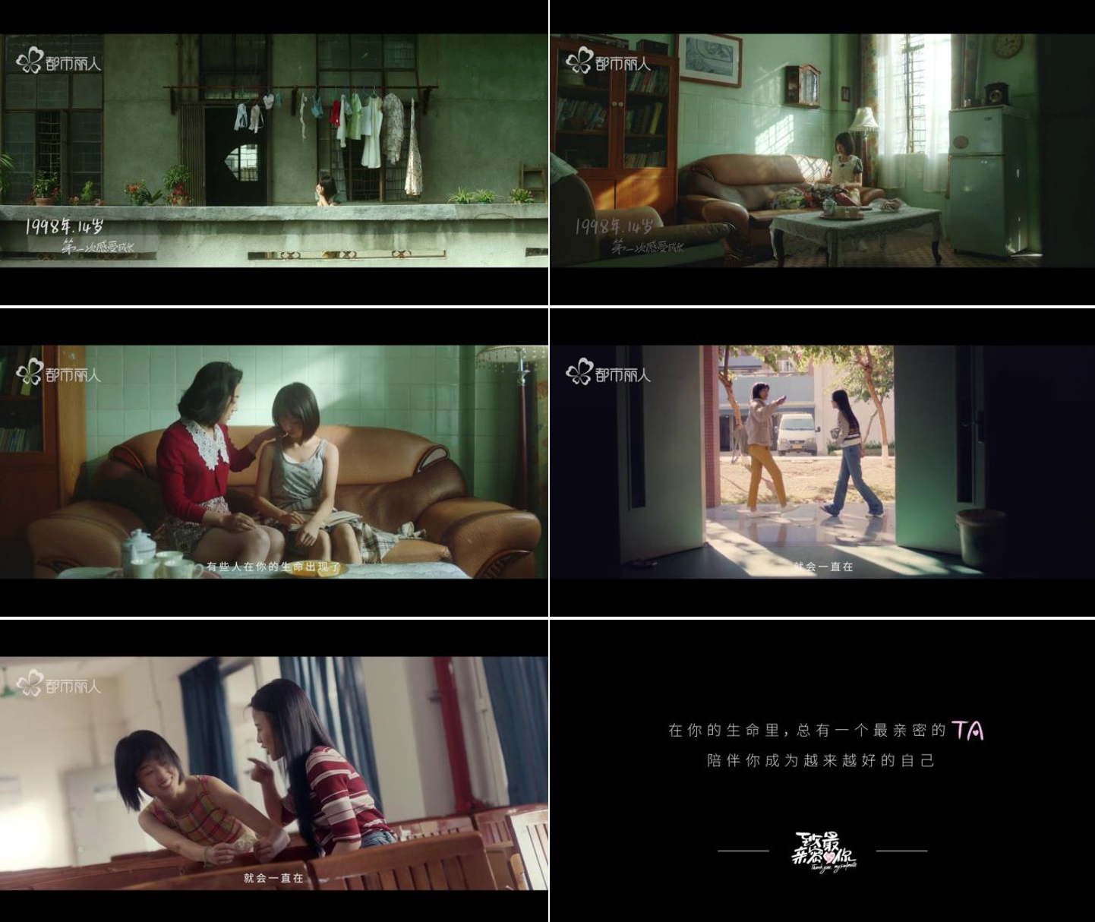
营销效果与市场反馈
70+个工作人员（拍摄团队/策划团队/宣发团队），持续投入90+天，为都市丽人《致最亲密的你》女性成长会员情感短片项目服务。共输出7条视频，4组花絮，4组海报，1篇稿子，视频素材20条，照片素材200+张，进入专业的创作人社区新片场新片场首页，成为精选推荐，多家媒体持续传播30天，总曝光量超过1000W+。

